TINKUY
Plataforma de eventos universitarios
Informe del proyecto · Aplicación Django
Evidencia del funcionamiento y conceptos clave de Django aplicados
Autor: Santiago Narváez
Materia: Programación II
Universidad UTE · Período 2026-01
Stack: Django 5.2 · PostgreSQL · Tailwind CSS
Repositorio: github.com/czambrano1997/ProgII_UTE202601
Fecha: 20 de junio de 2026

Tabla de contenido
Tabla de contenido 2
1. Introducción 3
1.1 Pila tecnológica 3
2. Arquitectura general 3
3. Modelo de datos 4
3.1 Tipos de campo y relaciones 4
4. Recorrido por la aplicación 5
4.1 Inicio — listado de eventos 5
4.2 Detalle de evento 6
4.3 Sesiones — listado y detalle 6
4.4 Ponentes — listado y perfil 7
4.5 Salas 9
4.6 Asistentes 10
4.7 Registros y reporte de salas 11
4.8 Pósteres de difusión 12
5. Panel de administración 13
6. Capa de datos y calidad 15
7. Conclusión 16
Anexo A — Cobertura de tipos de campo 17
Anexo B — Lista de capturas a incluir 17
Anexo C — Glosario 18
Anexo D — Último commit en el repositorio 19

1. Introducción
Tinkuy es una aplicación web desarrollada con Django para gestionar eventos y conferencias universitarias: permite publicar eventos, organizar sus sesiones y salas, registrar a ponentes y asistentes, generar inscripciones y producir pósteres de difusión. El nombre proviene del kichwa tinkuy («encuentro»), en alusión a la confluencia de personas en un evento.
Este informe documenta el funcionamiento de la aplicación terminada mediante capturas de pantalla y, al mismo tiempo, explica los conceptos clave de Django que cada pantalla demuestra. Cada sección del recorrido incluye un espacio para la captura correspondiente y un recuadro «Conceptos Django demostrados» que conecta lo que se ve con el código que lo produce.

1.1 Pila tecnológica
Componente | Tecnología | Rol
Framework | Django 5.2 | ORM, vistas, plantillas, administración y enrutamiento.
Base de datos | PostgreSQL | Persistencia y consultas SQL avanzadas para reportes.
Estilos | Tailwind CSS | Interfaz mediante utilidades, compilada con su CLI.
Lenguaje / herramientas | Python 3.13, uv, pyright | Gestión de dependencias y verificación estricta de tipos.
Tabla 1. Pila tecnológica.

2. Arquitectura general
La aplicación se organiza en capas con responsabilidades separadas. Las vistas no acceden directamente a la base de datos: siempre piden los datos a la capa de repositorios, que es la única que habla con PostgreSQL. Las plantillas se componen a partir de componentes reutilizables. El flujo de una petición es siempre el mismo:

Petición HTTP
-> urls.py (enrutamiento a la vista)
-> vista (FBV) (orquesta la respuesta)
-> repositorio (ORM o SQL parametrizado)
-> modelos / Postgres (datos)
-> plantilla + componentes (HTML)
-> Respuesta HTTP

Figura 1. Flujo petición–respuesta por capas.
El proyecto se construyó de forma incremental; el historial de commits refleja cada capa terminada por separado:
Commit | Aporte
chore: project skeleton, tooling and strict typing | Esqueleto, herramientas y tipado estricto.
feat: domain models and migrations | Los modelos del dominio y sus migraciones.
feat: SQL repositories (ORM + raw SQL reports) | Capa de datos: ORM y reportes en SQL crudo.
feat: views and reusable UI component structure | Vistas y componentes de interfaz reutilizables.
feat: Django admin for every model | Administración para todos los modelos.
feat: HTML event and lineup posters | Pósteres de evento y de cartelera.
chore: tests, pyright gate, ADRs and Makefile | Pruebas, verja de tipos y documentación.
ui theme update / project cleanup | Ajustes finales de tema y limpieza.
Tabla 2. Historial de desarrollo (resumen de commits).

3. Modelo de datos
El dominio se define con ocho modelos en events/models.py. En Django, una clase de modelo es una tabla, cada atributo es una columna y cada instancia es una fila; el ORM traduce todo esto a SQL. Cada modelo tiene un __str__ tipado y una clase Meta con orden y nombres en español (verbose_name).
Modelo | Rol | Relaciones
Event | Evento o congreso. | 1:N → Session
Room | Sala física. | 1:N → Session (PROTECT)
Speaker | Ponente. | N:M ↔ Session; 1:1 → SpeakerProfile
SpeakerProfile | Datos extendidos del ponente. | 1:1 → Speaker
Session | Charla dentro de un evento. | FK Event/Room; N:M Speaker
Attendee | Asistente. | 1:N → Registration
Registration | Inscripción asistente–sesión. | FK Attendee/Session
SiteConfiguration | Configuración (marca, navegación). | —
Tabla 3. Los ocho modelos del dominio.

3.1 Tipos de campo y relaciones
Los modelos ejercen una amplia variedad de tipos de campo y los tres tipos de relación. El siguiente extracto de Session muestra las tres relaciones y el uso de choices:

class Level(models.TextChoices):
BEGINNER = "beginner", "Principiante"
INTERMEDIATE = "intermediate", "Intermedio"
ADVANCED = "advanced", "Avanzado"

class Session(models.Model):
event = models.ForeignKey(Event, on_delete=models.CASCADE, related_name="sessions")
room = models.ForeignKey(Room, on_delete=models.PROTECT, related_name="sessions")
speakers = models.ManyToManyField(Speaker, related_name="sessions")
level = models.CharField(max_length=20, choices=Level.choices)
duration = models.DurationField()
...
class Meta:
unique_together = [("event", "slug")]

Código 1. Relaciones (FK, FK, M2M), choices y Meta en Session.
Conceptos Django demostrados. Se aplican ForeignKey (uno-a-muchos), ManyToManyField (muchos-a-muchos) y OneToOneField (uno-a-uno, en SpeakerProfile). on_delete=PROTECT evita borrar una sala con sesiones, mientras CASCADE propaga el borrado. related_name habilita el acceso inverso (event.sessions.all()). El detalle completo de tipos de campo está en el Anexo A.

4. Recorrido por la aplicación
Esta sección recorre las pantallas de Tinkuy. En cada una, inserta tu captura en el marco indicado; debajo se explican los conceptos de Django que esa pantalla pone en práctica.

4.1 Inicio — listado de eventos
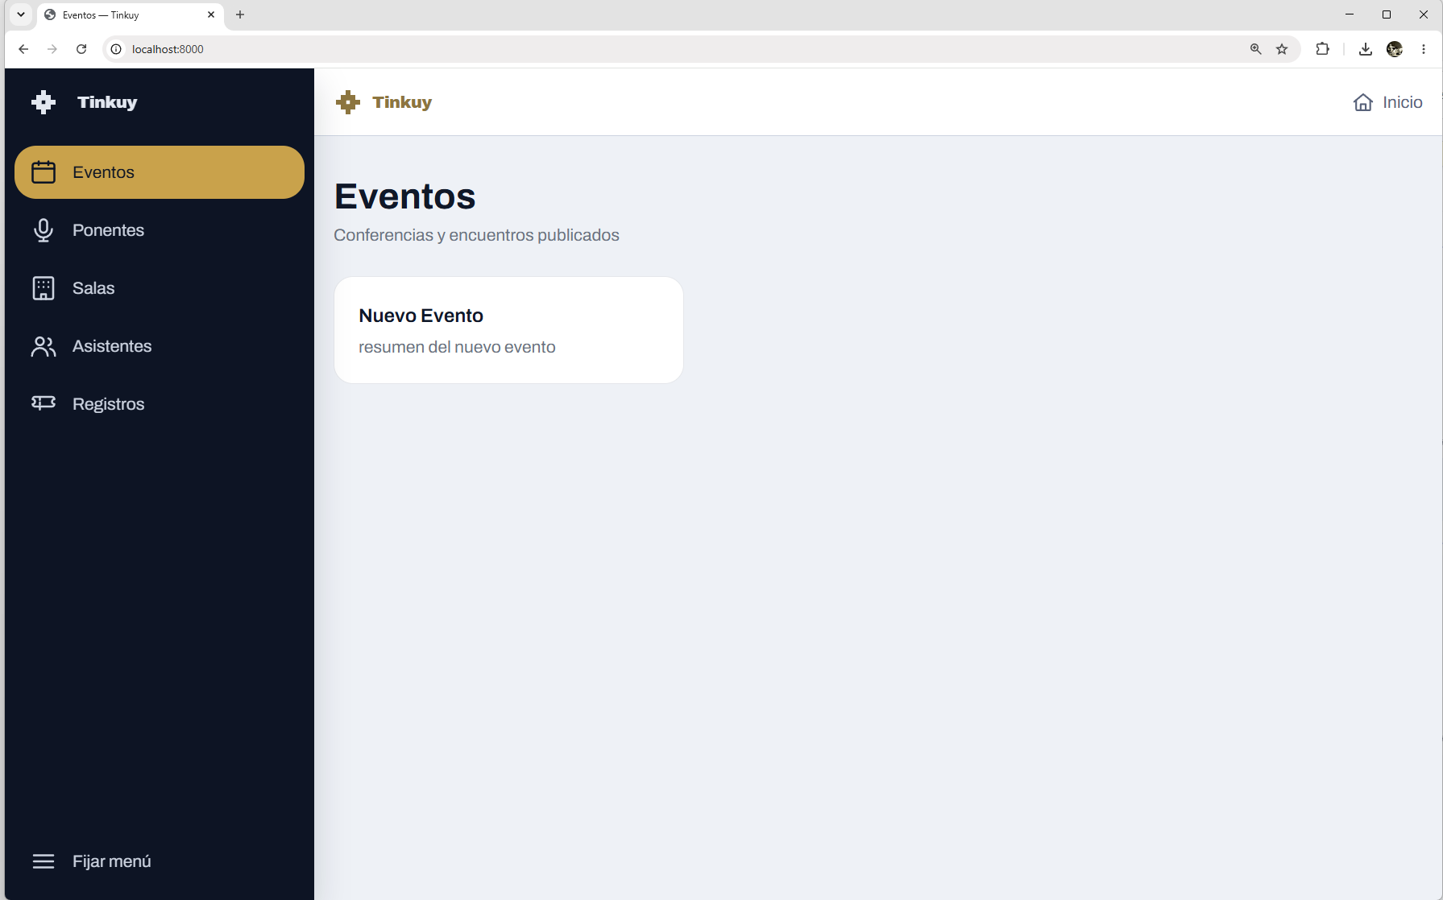
Figura 2. Listado de eventos publicados.
La vista event_list pide los datos al repositorio y renderiza una plantilla:

def event_list(request: HttpRequest) -> HttpResponse:
events = event_repository.list_published() # QuerySet filtrado
return render(request, "events/event_list.html", {"events": events})

Conceptos Django demostrados. Es una vista basada en función (FBV) que recibe un HttpRequest y devuelve un HttpResponse con render. Obtiene los datos por la capa de repositorios (Event.objects.filter(is_published=True), un QuerySet). La plantilla extiende base.html y compone la página con componentes (page_header, card, empty_state) recorriendo los eventos con {% for %}.

4.2 Detalle de evento
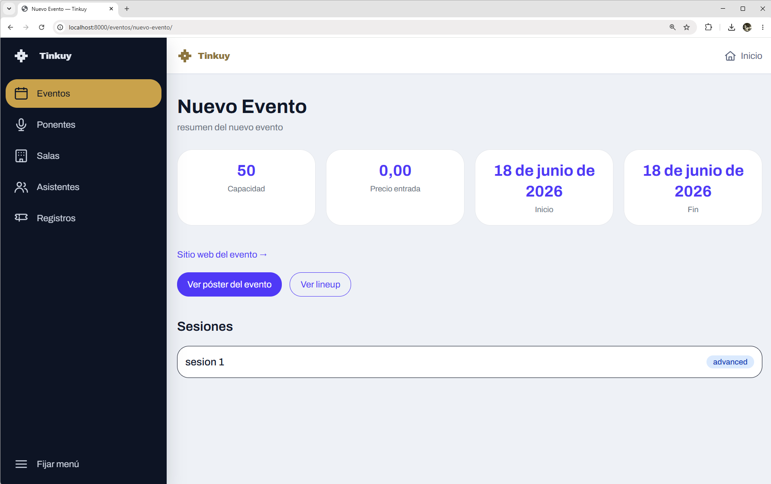
Figura 3. Página de detalle de un evento.
Conceptos Django demostrados. La ruta eventos/<slug:slug>/ captura el slug y la vista resuelve el evento, lanzando Http404 si no existe. La plantilla genera enlaces con {% url 'events:event_poster' event.slug %} (rutas con nombre) y recorre la relación inversa event.sessions.all. Los datos se muestran con los componentes stat y badge.

4.3 Sesiones — listado y detalle
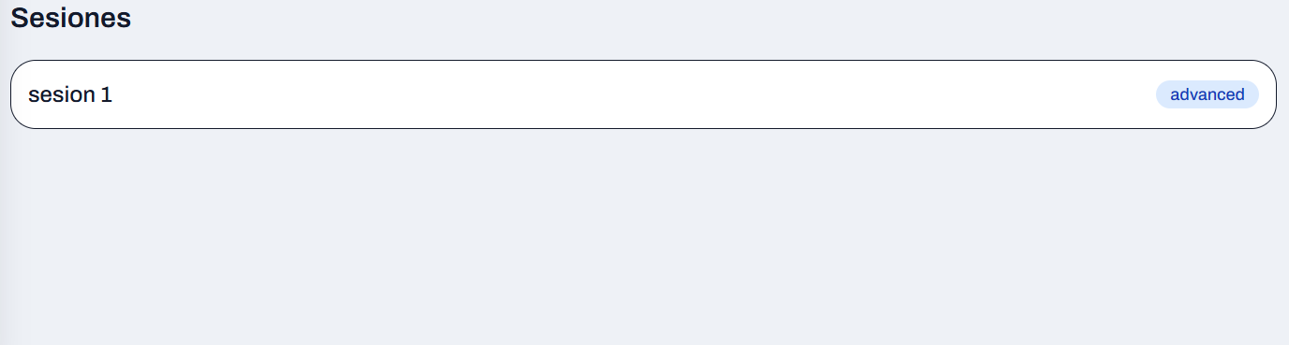
Figura 4. Sesiones de un evento.
Figura 5. Detalle de una sesión.
El repositorio optimiza la consulta para evitar el problema N+1:

Session.objects.filter(event_id=event_id)
.select_related("room") # JOIN para la FK
.prefetch_related(Prefetch("speakers", ...)) # 2ª consulta para la M2M
.order_by("scheduled_at")

Conceptos Django demostrados. La sesión demuestra ForeignKey (a Event y Room), ManyToManyField (a Speaker) y choices para el nivel. select_related y prefetch_related optimizan el acceso a las relaciones. La ruta combina <int:event_id> y <slug:slug>.

4.4 Ponentes — listado y perfil
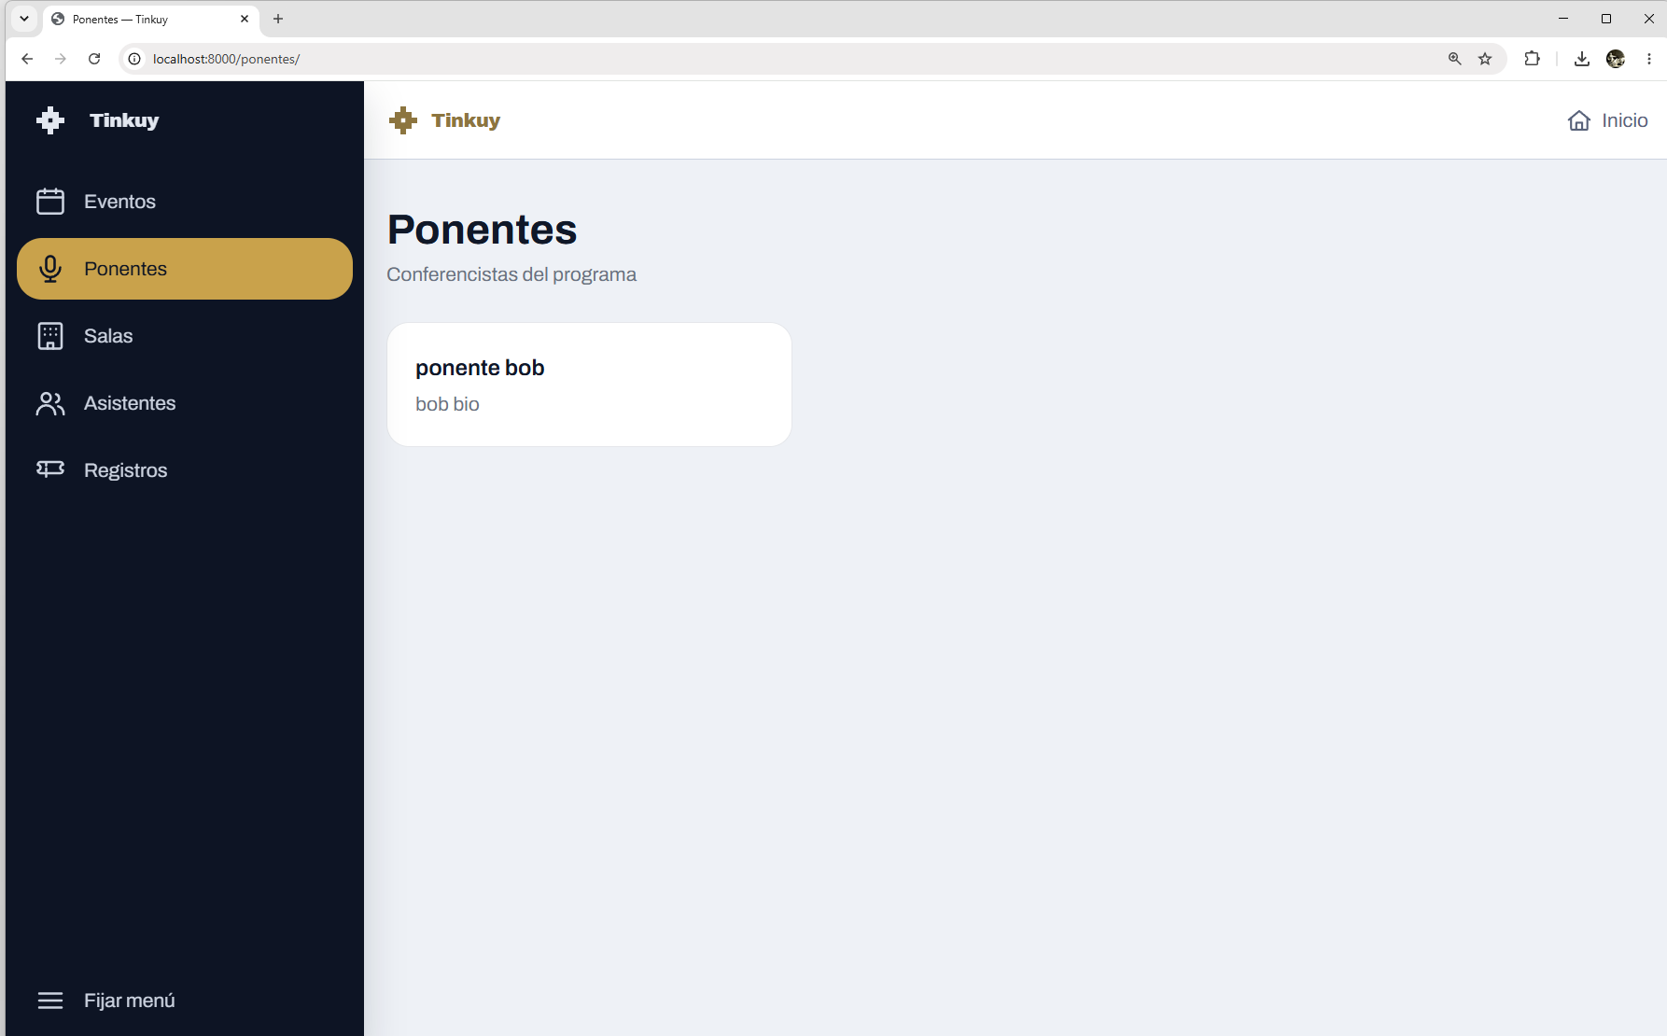
Figura 6. Listado de ponentes.
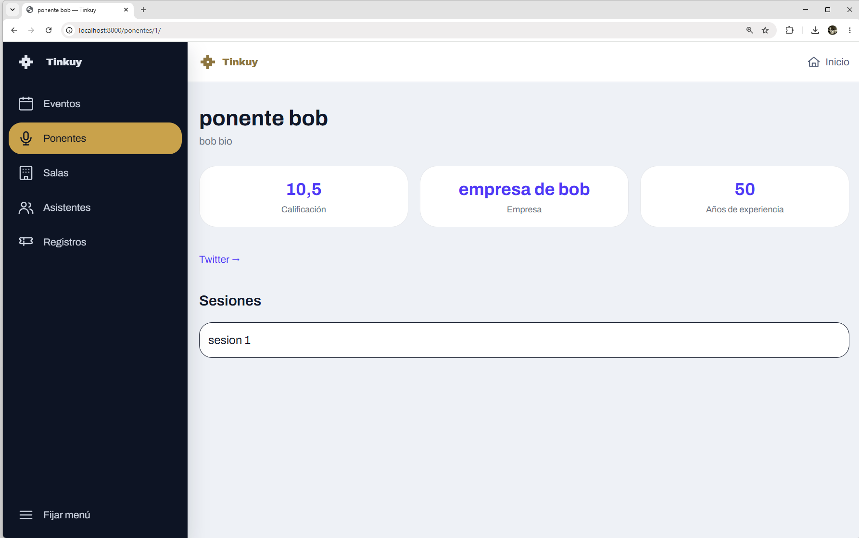
Figura 7. Detalle de ponente y su perfil.
Conceptos Django demostrados. Cada Speaker se enlaza con un SpeakerProfile mediante OneToOneField (related_name="profile"), que amplía sus datos sin duplicar el modelo. Se accede con speaker.profile. Es la relación uno-a-uno del proyecto.

4.5 Salas
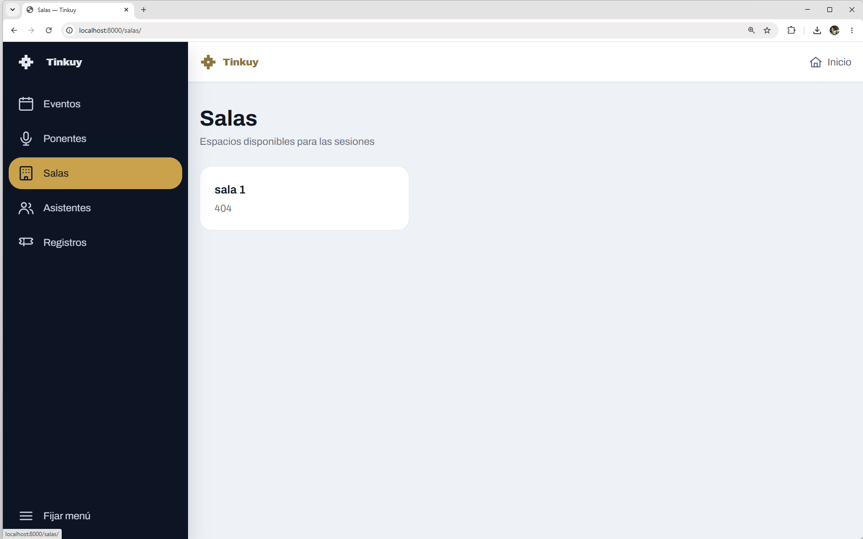
Figura 8. Listado de salas.
Conceptos Django demostrados. La sala usa campos IntegerField, PositiveIntegerField y BooleanField. Su relación inversa room.sessions lista las charlas programadas, y on_delete=PROTECT en Session.room impide borrar una sala en uso.

4.6 Asistentes
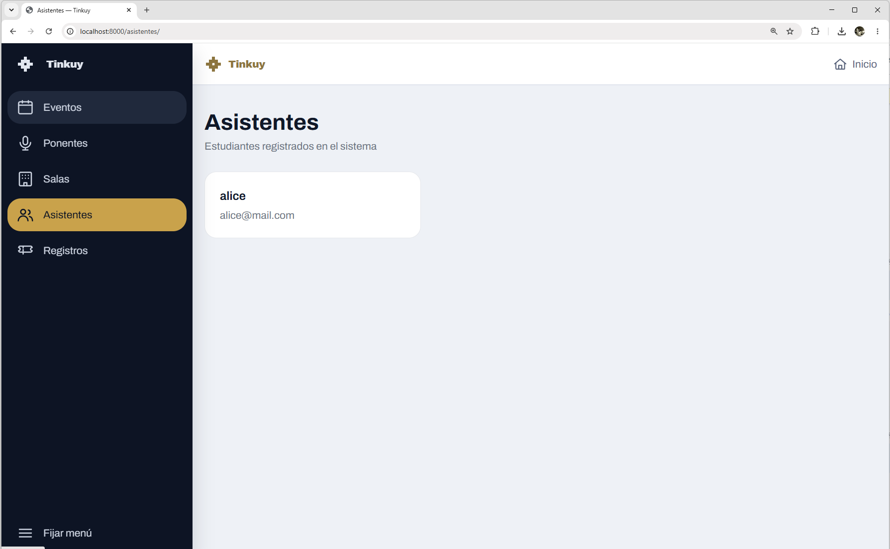
Figura 9. Listado de asistentes.
Conceptos Django demostrados. El asistente aplica EmailField(unique=True), BooleanField y registered_on = DateField(auto_now_add=True), que registra automáticamente la fecha de alta.

4.7 Registros y reporte de salas
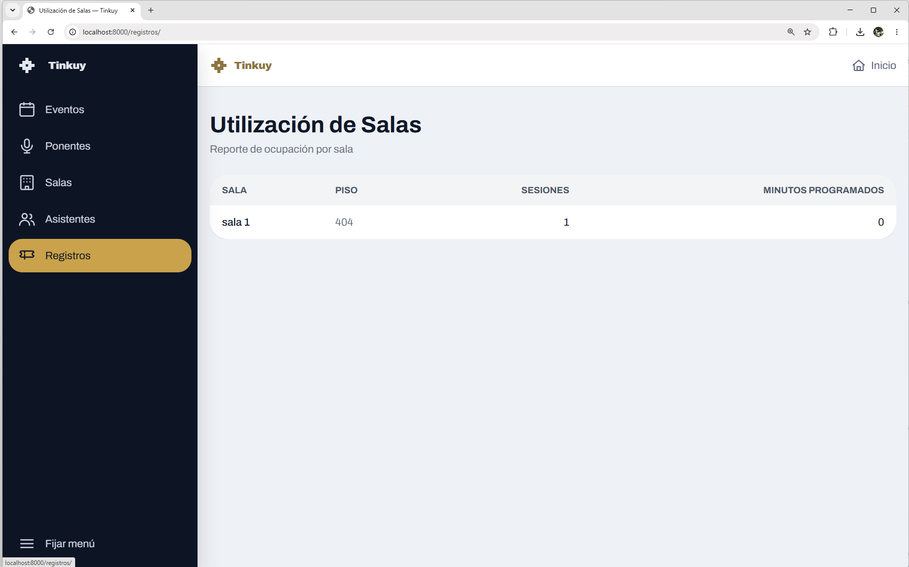
Figura 10. Inscripciones y reporte de utilización.
El reporte de utilización se calcula con SQL crudo parametrizado y se mapea a un DTO inmutable:

SELECT r.id, r.name, r.floor,
COUNT(s.id) AS session_count,
COALESCE(SUM(EXTRACT(EPOCH FROM s.duration) / 60), 0)::int AS total_minutes
FROM events_room r
LEFT JOIN events_session s ON s.room_id = r.id
GROUP BY r.id, r.name, r.floor
ORDER BY total_minutes DESC

Conceptos Django demostrados. Registration une Attendee y Session con dos ForeignKey y unique_together (una inscripción por par). El reporte usa SQL crudo con marcadores %s (nunca f-strings: evita la inyección SQL) y devuelve una dataclass(frozen=True), de modo que el tipo queda fijado en la frontera.

4.8 Pósteres de difusión
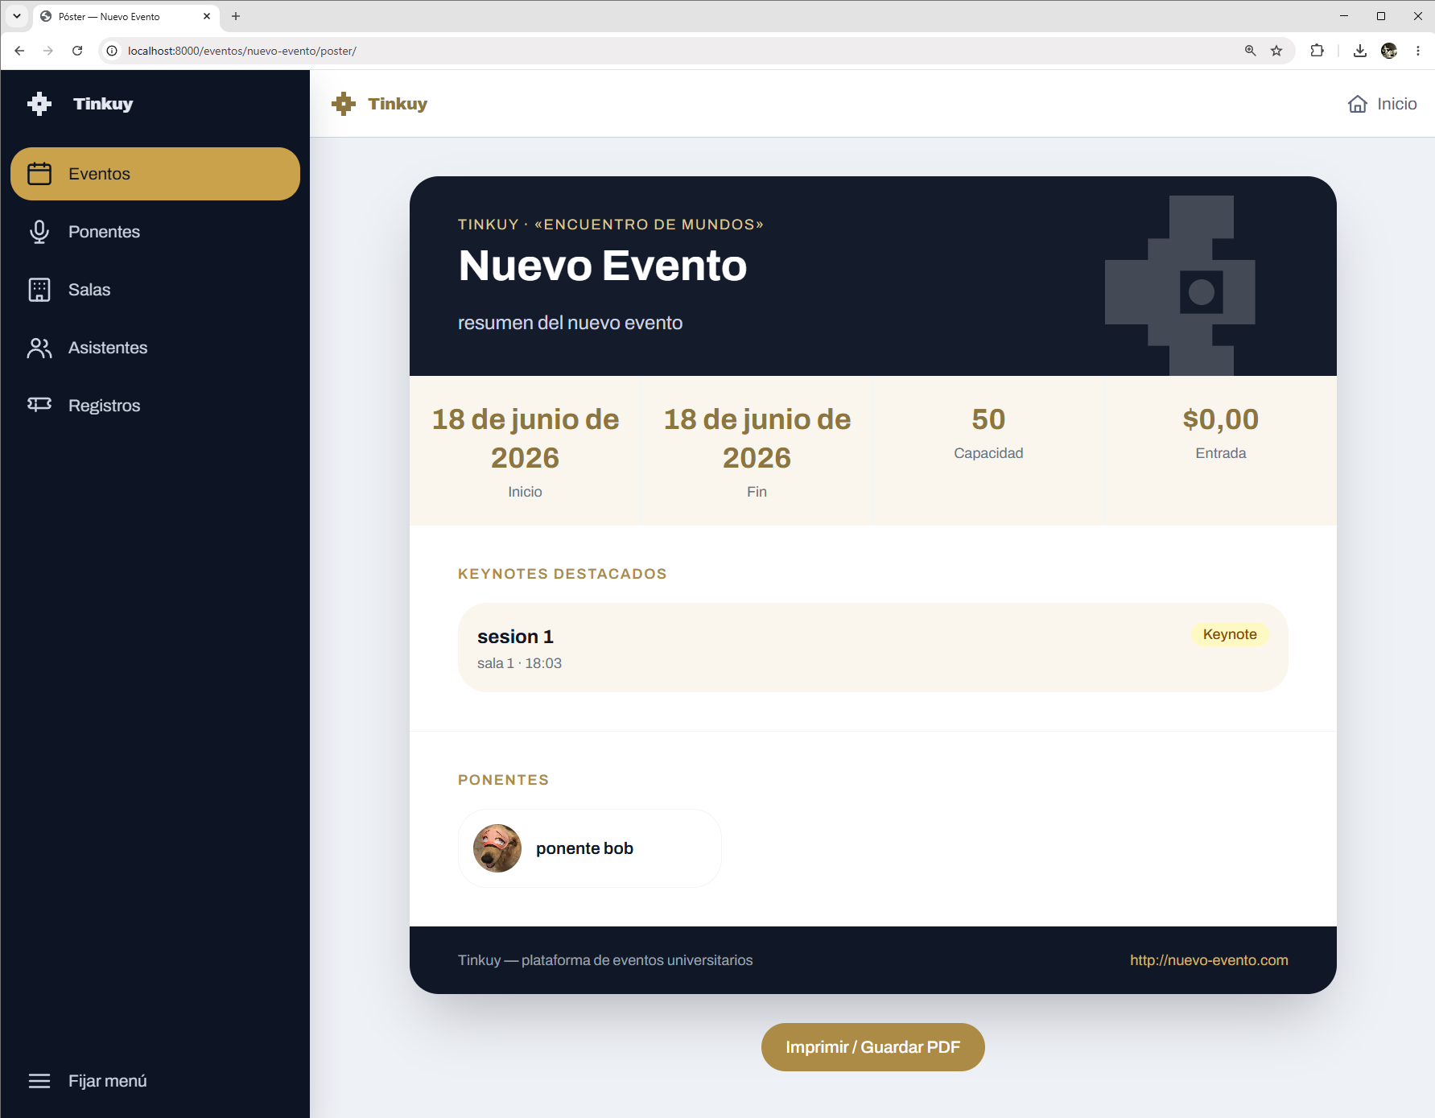
Figura 11. Póster de evento.
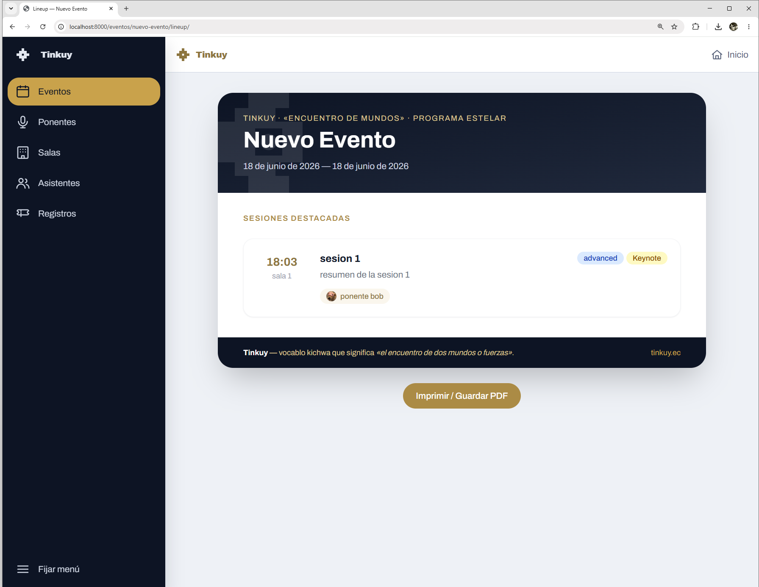
Figura 12. Póster de cartelera.
Conceptos Django demostrados. Las vistas event_poster y lineup_poster leen por repositorios e integran todas las capas. Las plantillas heredan de un poster_base.html con una hoja de estilos de impresión (@media print) y un motivo andino, manteniendo la identidad del producto. Se sirven como páginas web.

5. Panel de administración
Django genera un sitio de administración completo a partir de los modelos. En events/admin.py se registran los ocho modelos con clases ModelAdmin personalizadas (columnas, filtros, búsqueda) e inlines para las relaciones.
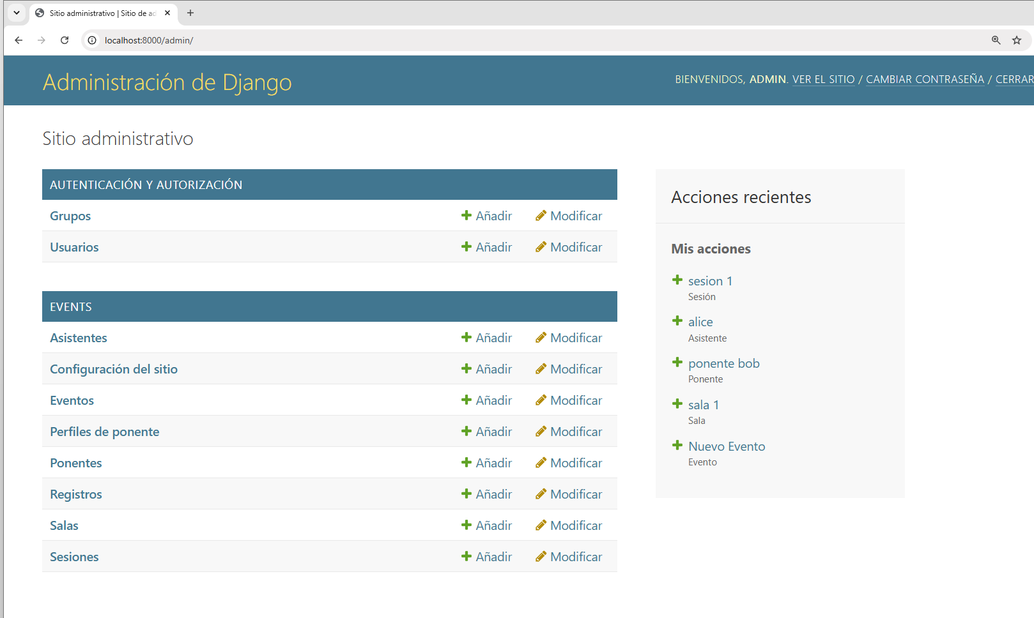
Figura 13. Índice del panel de administración.
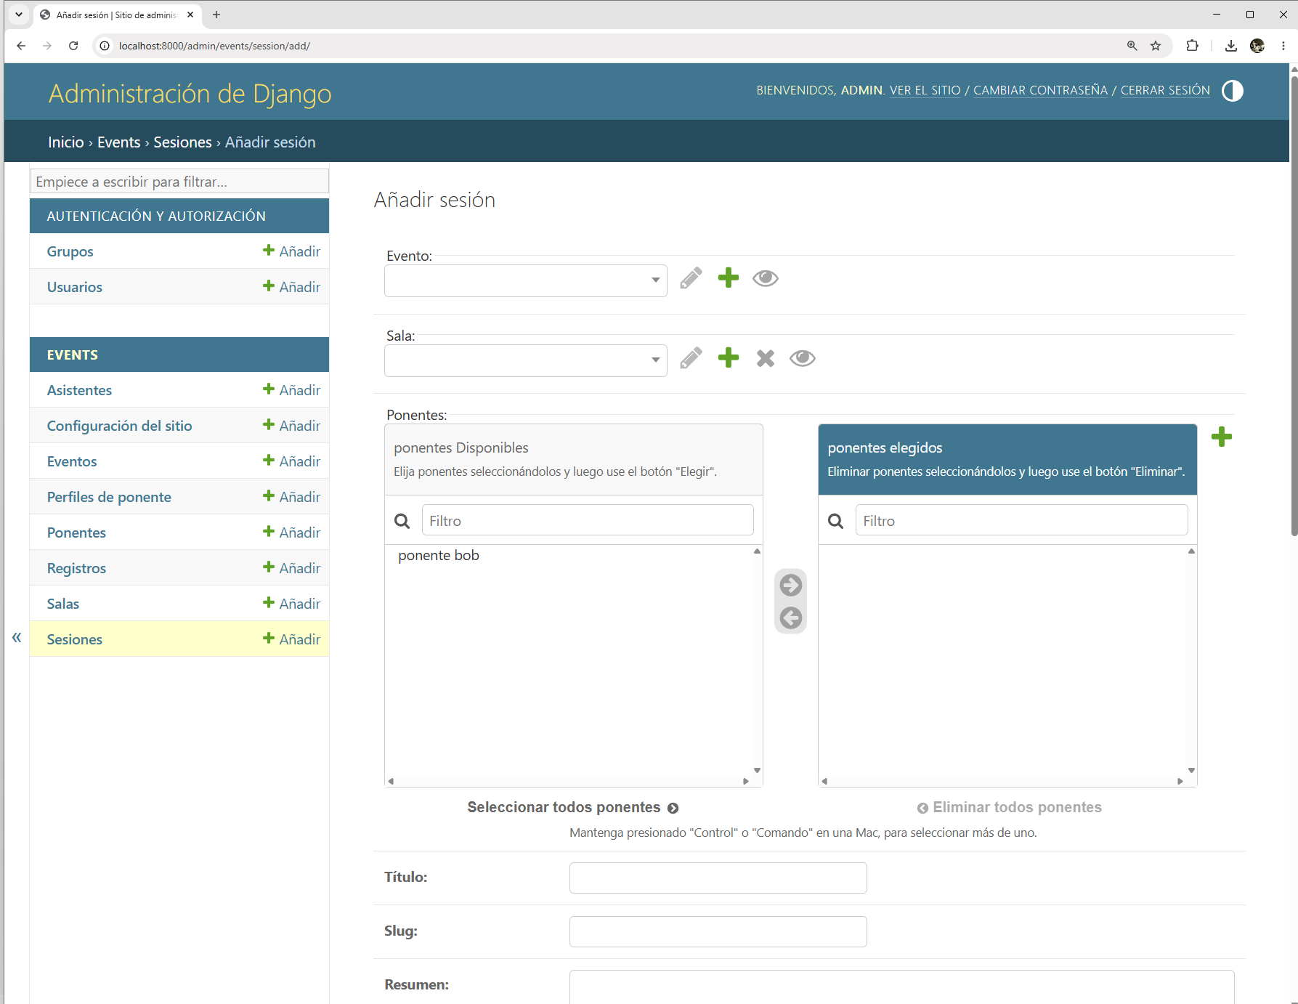
Figura 14. Edición de una sesión con inline y M2M.
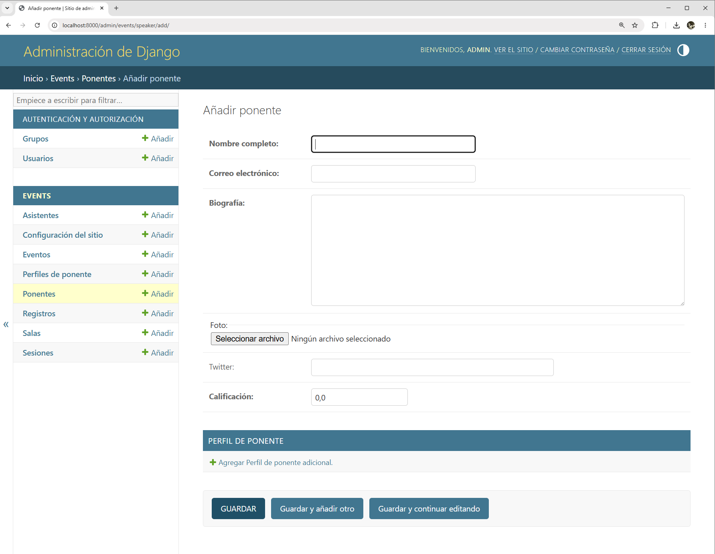
Figura 15. Ponente con perfil en inline.

@admin.register(Session)
class SessionAdmin(admin.ModelAdmin):
list_display = ("title", "event", "room", "scheduled_at", "is_keynote")
list_filter = ("level", "is_keynote", "event")
search_fields = ("title", "abstract")
prepopulated_fields = {"slug": ("title",)}
filter_horizontal = ("speakers",) # M2M
autocomplete_fields = ("event", "room")
inlines = [RegistrationInline] # tabla intermedia

Código 2. Administración del modelo Session.
Conceptos Django demostrados. Se demuestra el admin autogenerado con @admin.register y ModelAdmin: list_display, list_filter, search_fields, prepopulated_fields. Los inlines StackedInline (perfil 1:1) y TabularInline (inscripciones) editan registros relacionados en la misma página; filter_horizontal gestiona la M2M y autocomplete_fields agiliza las FK. El acceso usa la autenticación de Django (createsuperuser).

6. Capa de datos y calidad
Toda consulta pasa por events/repositories/. Las lecturas simples y escrituras usan el ORM (devolviendo QuerySet o instancias); los reportes con JOIN y agregados usan SQL crudo parametrizado mapeado a DTOs. Esta separación mantiene las vistas y plantillas libres de lógica de datos.
Además, el proyecto mantiene tipado estricto con pyright y pruebas con pytest, una «verja» de calidad que se ejecuta antes de cerrar cada cambio.

7. Conclusión
Tinkuy demuestra, de forma integrada, los pilares de Django: modelos con todos los tipos de campo y las tres relaciones; migraciones que llevan ese diseño a PostgreSQL; vistas por cada modelo que leen a través de repositorios; plantillas reutilizables compuestas por componentes; y un panel de administración para los ocho modelos. Las capturas de las secciones anteriores evidencian cada una de estas piezas en funcionamiento.

Anexo A — Cobertura de tipos de campo
Tipo de campo | Dónde aparece
CharField | Event.name, Room.name, Speaker.full_name, Session.title, Attendee.full_name
TextField | Event.summary, Room.notes, Speaker.bio, Session.abstract
SlugField | Event.slug, Session.slug
EmailField | Speaker.email, Attendee.email
URLField | Event.website, Speaker.twitter_url, Session.recording_url
IntegerField / PositiveIntegerField | Room.floor / Event.capacity, Session.max_seats
PositiveSmallIntegerField | SpeakerProfile.years_experience
DecimalField | Event.ticket_price, Registration.amount_paid
FloatField | Speaker.rating
BooleanField | Event.is_published, Room.has_projector, Session.is_keynote, Attendee.is_student
DateField / DateTimeField / TimeField | Event.start_date / Session.scheduled_at / Session.start_time
DurationField | Session.duration
ImageField / FileField | Event.banner, Speaker.photo / Event.program_pdf
JSONField | SiteConfiguration.value
choices (TextChoices) | Session.level
ForeignKey | Session.event, Session.room, Registration.attendee, Registration.session
ManyToManyField | Session.speakers
OneToOneField | SpeakerProfile.speaker
Tabla 4. Tipos de campo aplicados en los modelos.

Anexo B — Lista de capturas a incluir
Marcos a rellenar con tus capturas (en orden):
- Captura 1 — Inicio: listado de eventos.
- Captura 2 — Detalle de un evento.
- Capturas 3 y 4 — Listado y detalle de sesiones.
- Capturas 5 y 6 — Listado de ponentes y detalle con perfil.
- Captura 7 — Listado de salas.
- Captura 8 — Listado de asistentes.
- Captura 9 — Registros / reporte de salas.
- Capturas 10 y 11 — Póster de evento y de cartelera.
- Capturas 12 a 14 — Admin: índice, sesión (inline + M2M) y ponente (perfil).
- Captura final — Último commit subido a GitHub (la añades tú).

Anexo C — Glosario
Término | Definición
ORM | Traduce clases y objetos de Python a tablas y filas.
QuerySet | Consulta perezosa; se evalúa al recorrerla.
Vista (FBV) | Función que recibe HttpRequest y devuelve HttpResponse.
Repositorio | Único módulo que accede a la base de datos.
Inclusion tag | Etiqueta que renderiza un componente con props.
Inline (admin) | Edición de registros relacionados en la página del padre.
DTO | Dataclass congelada con tipos explícitos en la frontera de datos.
N+1 | Antipatrón de consultas resuelto con select_related/prefetch_related.
Tabla 5. Glosario.

Anexo D — Último commit en el repositorio
Captura del último cambio subido al repositorio github.com/czambrano1997/ProgII_UTE202601 (rama estudiante/Narvaez_Santiago).
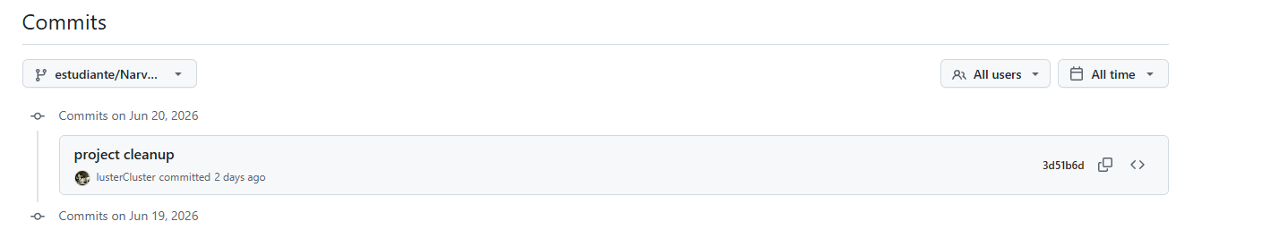
Figura 16. Último commit: «project cleanup» — 3d51b6d8 — Santiago Narváez — 20 jun 2026.

